Bigowanie

Bigowanie– proces introligatorski polegający na ułatwieniu zginania materiału w określonym i zamierzonym miejscu materiału. Bigowanie oznacza wykonywanie na papierze lub kartonie specjalnych wgnieceń. Wgniecenia te mają za zadanie ułatwienie, a właściwie umożliwienie, odpowiedniego zgięcia kartonu lub kartki

Proces

* Zmiana geometrii lub struktury materiału w miejscu bigowania
* Zerwane części połączeń w strukturze materiału.

Narzędzia

Bigowania można dokonywać za pomocą:

* noży bigujących umieszczonych w wykrojnikach dwu- lub wielozabiegowych,
* listew perforujących
* układu rolek
* noży krążkowych
* noży przekrawających
* noży perforujących (noży odcinkowych).

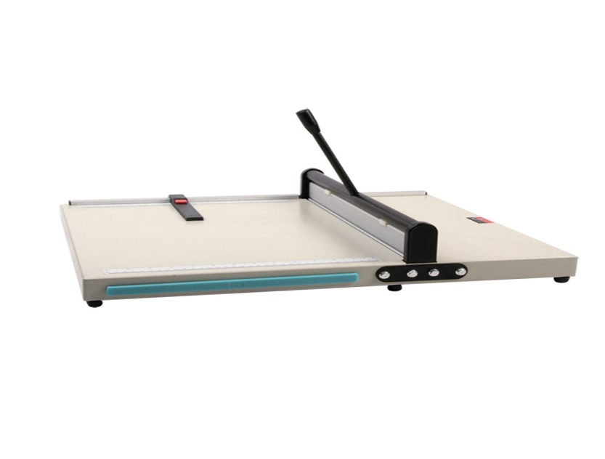

Źródła :

https://pl.wikipedia.org/wiki/Bigowanie

http://zapol.com.pl/introligatornia/bigowanie/

http://www.opus.pl/bigowki_i_falcerki/bigowki/bigowka_-_opus_standardcrease_49.html